SECTOR FINANCIERO

EVOLUCION DE LOS ACTIVOS EN LA SEMANA

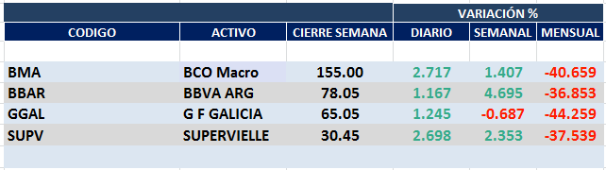

Buena semana en el sector con un viernes muy positivo.

Por cuestiones locales, a las que se agregaron las globales, teníamos a estos activos en condición de “vendidos” desde comienzos de febrero.

Mantenemos esta recomendación hasta tanto no se disperse la incertidumbre local y global.

Macro cierra en $ 155,00 positiva el 1.41% respecto del cierre anterior y en N.Y. queda en us$ 17.48 subiendo el 11.34% en la semana.

GGAL cierra en $ 65,05 negativa el -0.69% respecto del cierre semanal anterior, en N.Y. quedó en us$ 7.34 subiendo el 8.90%.

BBAR cierra en $ 78,05 arriba el 4.69%, su adr queda en us$ 2.615 positivo el

12.72%.

SUPV queda en $ 30,45 subiendo el 2.35% y en N.Y. us$ 1.73 arriba el 8.13%.

GF GALICIA (Cierre al 03/04/2020 $ 65,05)
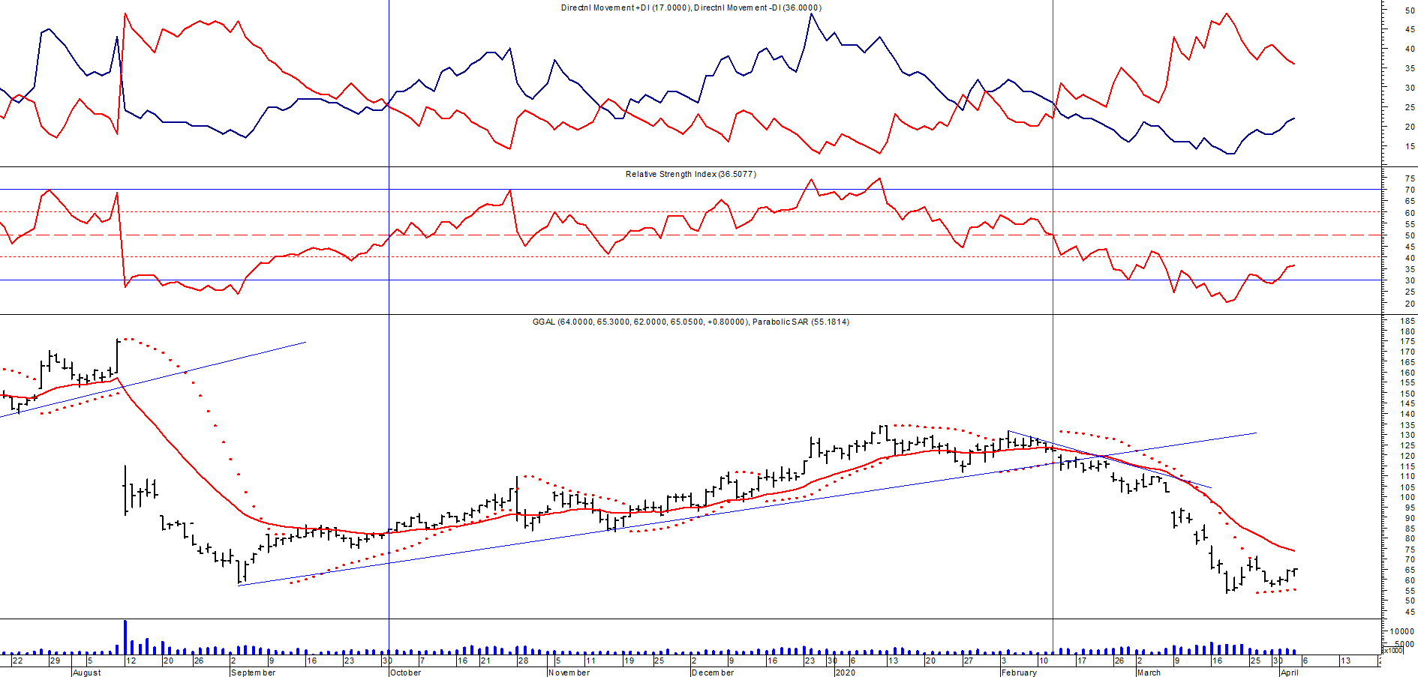
Señal de compra el 08/05 en $ 110,00.
Señal de venta el 12/08 en $ 92,00.
Señal de compra el 09/10 en $ 85,00.
Señal de venta el 13/11 en $ 94,00.
Señal de compra el 21/11 en $ 94,00.
Señal de venta el 12/02 en $ 123,00.

BMA (Cierre al 03/04/2020 $155,00)
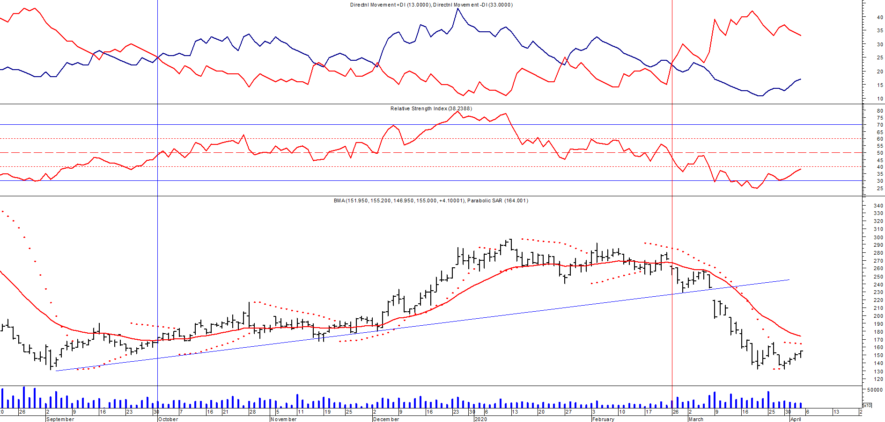
Señal de compra el 08/05 en $ 200,00.
Señal de venta el 12/08 en $ 188,00.
Señal de compra el 09/10 en $ 180,00.
Señal de venta el 13/11 en $ 190,00.
Señal de compra el 27/11 en $ 190,00.
Señal de venta el 26/02 en $ 260,00.

FRANCES - BBAR (Cierre al 03/04/2020 $ 78,05)

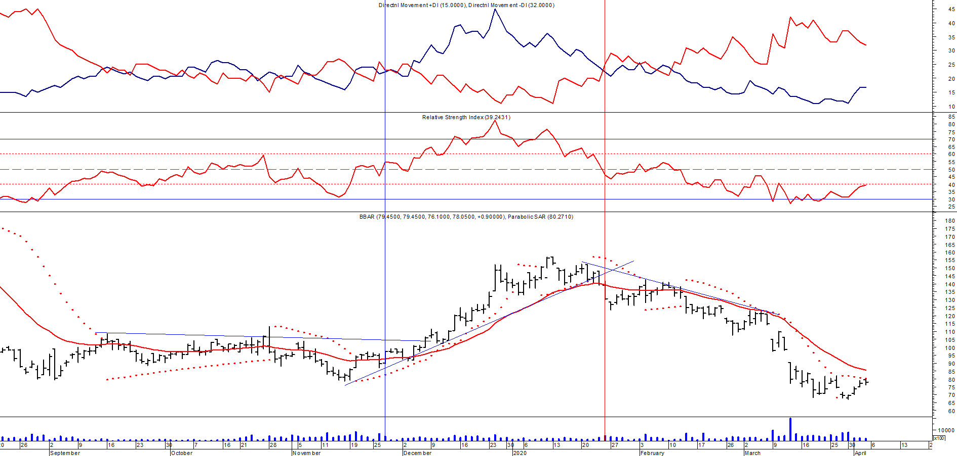

Señal de compra el 23/08 en $ 101.50.
Señal de venta el 08/09 en $ 102.
Señal de compra el 27/11 en $ 95.
Señal de venta el 12/02/2020 en $ 135.

SUPERVIELLE (Cierre al 03/04/2020 $ 30,45)
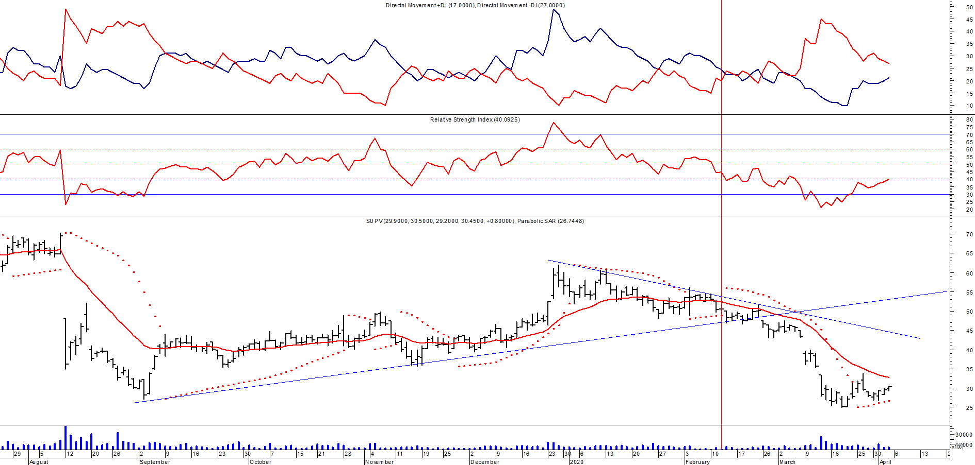
Señal de compra el 23/05 en $ 48,00.
Potencial señal de venta el 08/09 en $ 37,00.
Señal de compra el 01/10 en $ 41,00.
Señal de venta el 12/11 en $ 42,00.
Señal de compra el 4/12 en $ 41,00.
Señal de venta el 11/02/2020 en $ 51,00.

